Microsoft:

1. Heeft het bedrijf een duurzaamheidbeleid

Geen flauw idee maar ze zijn wel bezig met duurzaamheid en appparaten en dingen creëren voor duurzaamheid

1. Heeft het bedrijf interne richtlijnen om duuzaamheidbeleid te verankeren in producten en diensten?

Ja dat hebben ze:

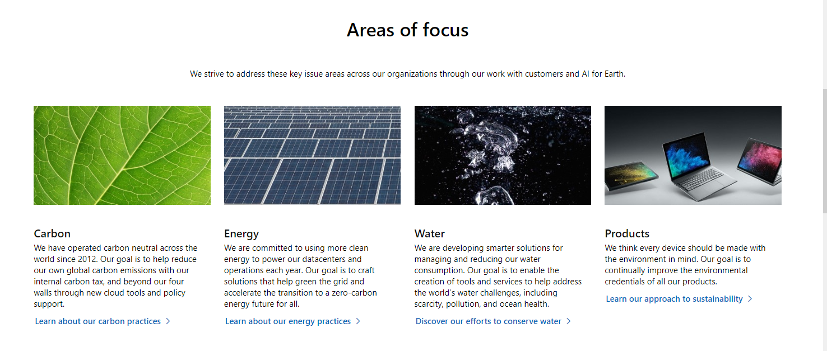

En dit zijn ze niet eens allemaal, je kan ze individueel aanklikken

En dit is korte progressie:

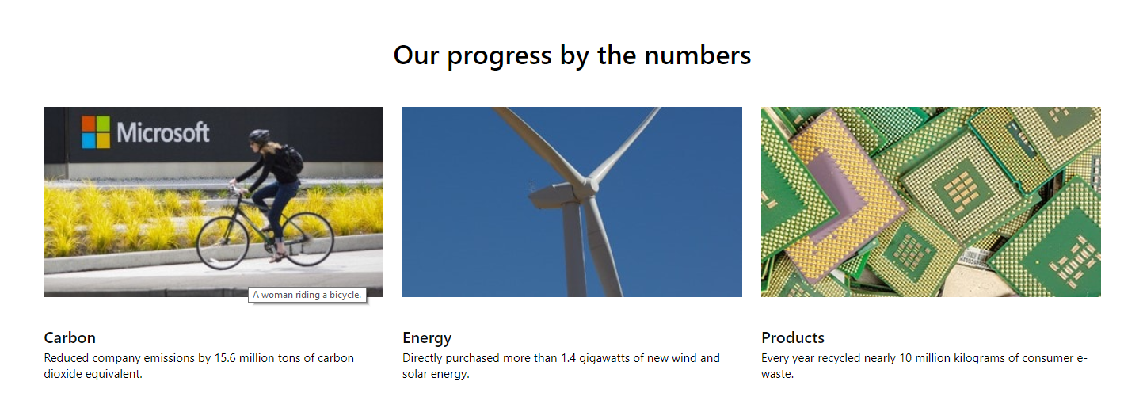

1. Heeft het bedrijf een verantwoordelijke op duurzaamheidsgebied?

Nee, het is een bedrijfswijd initiatief dat is ingesteld. Verder zijn het vooral projecten om duurzaamheid binnen de wereld verder te helpen. Ik denk niet dat het nodig is om hier persé 1 persoon aan toe te wijzen inplaats van meerdere voor verschillende projecten. En anders zou die persoon Bill Gates zijn.

1. Is er aandacht voor duurzaamheid op de eigen website, in folders en publicaties, bij productinformatie, in jaarverslagen?

Ja, op de eigen website (zoals je hier boven bij de vorige opdrachten kon zien) en anders kan je het hier volledig bekijken, ze hebben er een volledige pagina voor:  
<https://www.microsoft.com/en-us/environment>

1. Heeft het bedrijf een diversiteitsbeleid

Nee en dit heeft het ook niet nodig, sinds wanneer zou iets belachelijks als een beleid voor diversiteit moeten worden aangenomen? Er hoort altijd te worden gekeken naar kwaliteiten en niet achtergrond of kleur of neem ik dit verkeerd aan? Als een bedrijf vooral 1 kleur is, al is dit pimpel paars, betekent dit nog niet dat er hier van uit kan worden gegaan dat dit op basis van etnisch profileren is gedaan. Zodra er een beleid komt omdat mensen MOETEN worden aangenomen worden omdat een bedrijf anders niet “divers” genoeg is, werk je je eigen beleid tegen omdat je dan racistisch bent en puur mensen begint aan te nemen omdat ze een andere kleur zijn dan de meerderheid van de medewerkers binnen het bedrijf in plaats van te kijken naar hun kwaliteiten. Als Zuang betere kwaliteiten heeft dan Merel dan hoor je Zuang hierom aan te nemen boven Merel, al is Merel een regenboog. Desnoods maak je een beleid dat er voor zorgt dat mensen alleen hun voornaam op hun CV mogen zetten of een naam bedenken waardoor geforceerd wordt alleen te kijken naar de rest van het CV… zo moeilijk is dit toch niet? Of ik heb de vraag zwaar verkeerd begrepen en dan hierbij mijn excuses maar van wat ik begrijp is een diversiteitsbeleid om of om op een bepaalde (etnische) groep te richten en deze aan te nemen vanwege extra diversiteit (wat het punt zou verslaan) of omdat deze groep beter zou aansluiten bij een klant (wat racistisch zou zijn)

1. Heeft de organisatie een helder personeelsbeleid (inclusief stagiaires), en volgt / handhaaft zij de CAO

Ik weet het niet zeker aangezien ik dit niet kan na vragen maar ik ga uit van wel aangezien microsoft een erg groot bedrijf is en ze iedereen tevreden willen stellen zullen ze vaak hun CAO handhaven en als er geen goed CAO aanwezig is zouden er heus wel medewerkers hebben geklaagd

1. In hoeverre is er werkgelegenheid voor mensen uit kwetsbare groepen in het bedrijf?

Wat valt nou weer onder een “kwetsbare groep”? Ouderen? Jongeren? Minder validen? Zo ja, dat maakt ze echt helemaal niks uit. Microsoft is bijna alleen maar ICT en design. Verder worden dingen geproduceert zoals het hoort. Dus kort gezegd, als je de schoen past maakt het niet uit hoe de rest van je lichaam in staat is, je trekt die schoen gewoon aan.

1. Communiceert het bedrijf naar stakeholders wat zij doet op gebied van duurzaamheid?

Ja dat doen ze doormiddel van de aangegeven website in een van de vorige vragen. Verder zal je waarschijnlijk ook updates kunnen krijgen op de een of andere manier

1. Wordt er gevraagd naar duurzaamheidbeleid bij leveranciers en diensten die je van anderen vraagt?

Geen idee, ik denk niet dat microsoft veel informatie open brengt over hun inkopen

1. Onderzoekt het bedrijf jaarlijks of klanten tevreden zijn over geleverde diensten?

Ja dat doen ze, ik kan geen customer satisfaction report geven aangezien ik die moet aanvragen en dit persoonlijke gegevens bevat die ik als buitenstaander niet mag zien

1. Is het bedrijf actief maatschappelijk betrokken?

Ik bedoel het is microsoft dus ja. Verder hoef ik daar niet echt iets over te zeggen

1. Gebruikt het bedrijf groene stroom?

Ja het bedrijf gebruikt groene stroom:

<https://www.microsoft.com/en-us/environment/energy>

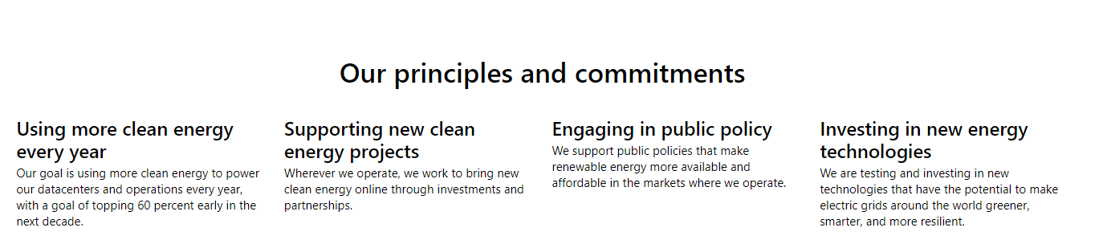

1. Worden medewerkers gestimuleerd zuinig om te gaan met energie?

Ik ben 90% zeker dat dit gebeurd aangezien dit geld bespaart. Verder zou ik niet weten hoe ik dit moet bewijzen.

1. Gebruikt het bedrijf LED verlichting? Of b.v. buitenverlichting met een bewegingssensor? Of andere duurzame en besparende maatregelen?

Ik zou het megod niet weten. Het is een heel fancy en ICT technisch bedrijf dus motion sensors gebruiken ze gegarandeerd. Verder gebruiken ze LED in hun producten dus ga ik er van uit dat ze dit ook in het gebouw hebben of een duurzamere variant.

1. Stimuleert het bedrijf het gebruik OV en/of fiets bij medewerkers?

Nee ik geloof niet dat het gestimuleert wordt, OV is als het goed is wat minder populair in Amerika dan hier in Nederland. Ook is het veel simpeler om met de auto te gaan. Daarbij is fietsen al helemaal een Nederlands ding.

1. Hebben ( lease)auto’s van het bedrijf energielabel A of B?

Geen idee, kan ik niet vinden